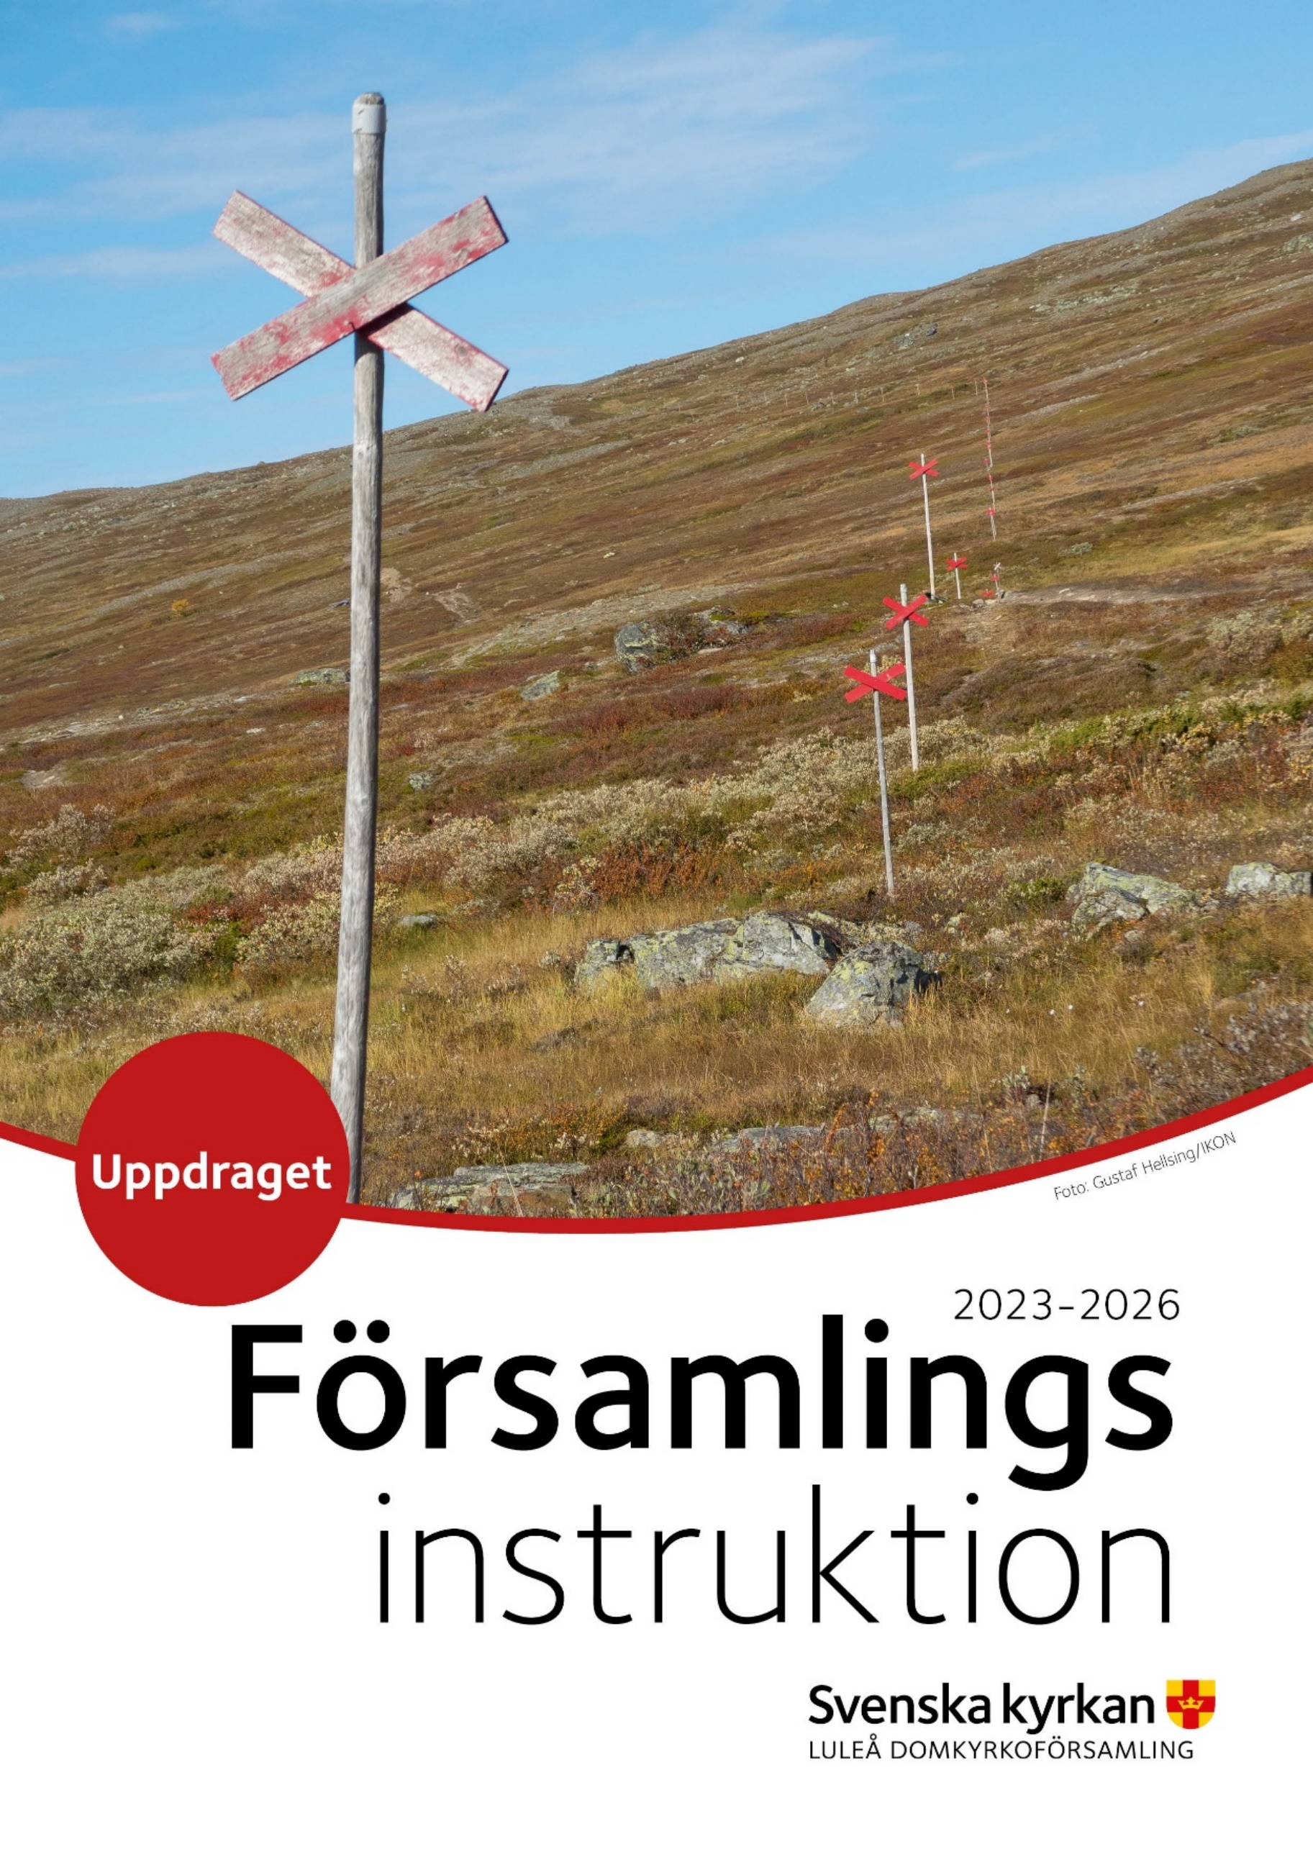
Dnr F2022-xxx /1.1

Församlingsinstruktion för Luleå domkyrkoförsamling 2023-2026
Senast uppdaterad: 2022-10-07.
Luleå domkyrkoförsamling
Kyrkogatan 7C
972 32 Luleå
Telefon: 0920-26 48 00

Innehåll
Inledning 4
Om församlingen 4
Omvärldsbeskrivning 5
Barnen – analys och slutsatser från barnkonsekvensanalys 6
Pastoralt program 8
Gudstjänst 8
Undervisning 9
Diakoni 9
Mission 10
Församlingen som flerspråkig kyrka 10
Domkapitlets reglering av församlingens verksamhet 10
Utvärdering 11
Bilagor 11
Omvärldsanalys 2022 13
Noter om källor 25
Barnkonsultation 26
Beskrivning 28
Analys 30

Inledning

Den grundläggande uppgiften
Församlingens grundläggande uppgift är att fira gudstjänst, bedriva undervisning samt utöva diakoni och mission. Syftet är att människor skall komma till tro på Kristus och leva i tro, en kristen gemenskap skapas och fördjupas, Guds rike utbredas och skapelsen återupprättas.

Visionen Följ med och se
Jesus vände sig om, och då han såg att de följde honom frågade han vad de ville. De svarade: »Rabbi (det betyder mästare), var bor du?« Han sade: »Följ med och se!« ur Johannesevangeliet 1:38-39)
Svenska kyrkans liv och verksamhet har mycket att ge människor i alla åldrar. Församlingen inspireras av visionen Följ med och se! Den uttrycker en inbjudan till att upptäcka och lära känna vad Svenska kyrkan är och gör. Den bärs av en positiv drivkraft och nyfikenhet.
I församlingen finns tre samverkande fokusområden för kloka vägval och en god utveckling av arbetet.
Människan – Visa på kyrkans relevans
Medarbetaren – Bli bättre möjliggörare
Förvaltarskapet – Hållbara framtidssatsningar

Om församlingen
Luleå domkyrkoförsamling omfattar centrala Luleå, Östermalm, Bergviken, Kallkällan, Klintbacken, Mjölkudden, Munkeberg, Notviken, Tuna, en del av Karlsvik, Björkskatan, Hertsön, Kronan, Lerbäcken, Lulsundet, Lövskatan, Malmudden, Skurholmen, Svartöstan och Örnäset.
Församlingen har fyra kyrkor: Luleå domkyrka, Örnäsets kyrka, Hertsökyrkan och Mjölkuddskyrkan. Dessutom finns tre kapell: Ljusets och Hoppets kapell på Örnäskyrkogården samt Småskärs kapell i Luleå skärgård. Förutom Örnäskyrkogården, ligger även Innerstadens kyrkogård inom församlingen.
Diakoni i centrum bedriver verksamhet i centralt belägna Diakonins Hus tillsammans med Nederluleå församling.
Luleå domkyrkoförsamling finns till för alla som bor, arbetar eller är på besök i församlingen. År 2022 hade Luleå domkyrkoförsamling 27,004 medlemmar.

Omvärldsbeskrivning
I denna omvärldsbeskrivning försöker vi se långsiktiga förändringar och trender. Vi frågar oss ”varför händer detta”, ”varifrån kommer det”. ”Vilka drivkrafter får det”?
Vad innebär allt detta för oss i Luleå domkyrkoförsamling? Vilka effekter och konsekvenser ser vi och vilken direkt och indirekt påverkan kan dessa få? Hur behöver vi agera kommande år för att våra medlemmar ska känna trygghet, tro och hopp? Hela omvärldsanalysen hittar du bifogad bilaga.

Sammanfattning av omvärldsanalys
Nedan följer en kort sammanfattning av det som framkommer i omvärldsanalysen:
- Det finns en uttalad vilja till ideellt engagemang i sociala frågor.
- Kännedomen om vad Svenska kyrkan är och gör är fortsatt låg.
- Oron ökar bland annat på grund av kriget i Ukraina, Nato-medlemskap, energikris och inflation.
- Medlemstalen i församlingen sjunker, dock inte i samma takt som tidigare.
- Hertsön, Notviken och Örnäset är socioekonomiskt mer utsatta bostadsområden och här bor högst andel utrikesfödda. Det råder bostadsbrist, men kommunen bygger intensivt.
- Hertsöheden är ett nytt planerat bostadsområde och Kronandalen väntas växa ytterligare. Centrala Luleå kommer att förtätas och byggas på höjden.
- Hertsön är det barnrikaste området.
- De äldre i församlingen (65+) är ofta bosatta i centrala Luleå.
- Många sverigefinländare bor inom kommunen.
- Efter pandemin har hemarbetet ökat på ett flertal arbetsplatser.
- Långa köer till barn och ungdomspsykiatrin.
- Luleås innevånare upplever större trygghet än i andra kommuner.
- God samverkan mellan myndigheter och Svenska kyrkan.
- Omställning till grön industri ger fler arbetstillfällen.

Barnen – analys och slutsatser från barnkonsekvensanalys
Luleå domkyrkoförsamling vill att barn och unga ska lära känna Gud. Församlingen måste lyssna till barn och ungas längtan och förväntan.
Kyrkan är och har alltid varit i rörelse för att fullgöra sitt uppdrag.

När den psykiska ohälsan bland barn och unga breder ut sig vill Luleå domkyrkoförsamling skapa mötesplatser som medför mening och sammanhang. Församlingen ska ge utsatta familjer och unga möjlighet till diakonalt samtalsstöd för grupp och individ.

Område Nord och Öst är de barnrikaste områdena i församlingen. Luleå domkyrkoförsamling vill därför satsa på gudstjänster och verksamheter som passar barn och deras vuxna i dessa områden. Samtidigt ska barn alltid känna sig välkomna till den kyrka de kommer, oavsett vilken kyrka det är.

Församlingen har ett rikt utåtriktat arbete i förskolor och skolor, genom lektioner och mingel i lokalerna. Församlingen finns också representerad i skolornas krisgrupper. Luleå domkyrkoförsamling ska värna detta arbete.

Utifrån kunskap om barnfattigdom och erfarenhet från barn och unga med särskild socioekonomisk utsatthet, ska vår konfirmandverksamhet och dess läger även fortsättningsvis vara avgiftsfria.

För att ungdomarna ska kunna känna sig hemma i församlingen, behöver de utrymme – såväl rent fysiskt som socialt, idémässigt och andligt. Församlingen ska tillvarata ungdomars idéer och engagemang. För att lyfta fram ungdomarnas plats i gudstjänsten, ska ungdomsgruppen knytas närmare arbetet med gudstjänster.

Läger ger barn och unga värdefulla upplevelser. Luleå domkyrkoförsamling vill erbjuda trygga läger. Inför varje läger som församlingen planerar, ska en risk- och sårbarhetsanalys genomföras.

Sammanfattning av barnkonsultationen
Konsultationen har gjorts med skolbarn efter plugget och ungdomar i KUL Kyrkans Unga Luleå.
Generellt sett upplevs söndagens huvudgudstjänst som tråkig. Men fredagsgudstjänst, dvs gudstjänst av och med ungdomar samt andakter och veckomässor under konfirmationstiden, upplevs positiva.
På frågan ”För vem ska kyrkan finnas till?”, svarar barn och ungdomar:
- För alla.
- För dem som har det svårt.
- För folk som tror på Gud.
- Att ha en plats att gå till.
Hur kan kyrkan kunna sprida budskapet att människan är älskad av Gud?
- Genom att medarbetare i kyrkan måste visa det i sitt sätt att vara.
- Kyrkan är bra för att man kan komma som man är; vem man är och hur man mår.
- Vara välkomnande.
- Vara ute på stan och berätta.
- Prata med folk!
Hur kan kyrkan försvara människors rätt till det goda livet?
- Jag vet inte
- Att kämpa för rättvisa
- Hjälpa dem som mår dåligt
- Finnas till för och stötta ungdomar som har det jobbigt med psykisk ohälsa, men även oss andra ungdomar.
- Vara mer ute bland folk.
Slutsatser
Gudstjänst Riktade gudstjänster där flera är involverade tilltalar barn och unga.
Diakoni Verksamhet som är inkluderande ”där man är välkommen och kan vara som man är” är viktigt. Detta gäller såväl sexualitet, etnicitet, kultur och ekonomiska förutsättningar.
Diakoni och Mission Utåtriktad verksamhet – att mötas på stan, skolan eller andra arenor – är viktigt för barn och unga. Kyrkans uppdrag; medmänsklighet, kämpa för rättvisa, se och hjälpa människor som har det svårt.
Undervisning Det kristna budskapet ska delas genom ett trovärdigt liv.

Pastoralt program
Församlingens uppdrag ska uttrycka
- Öppenhet
- Delande – delaktighet
- Samverkan
- Likabehandling
- Hållbarhet
- Lättillgänglighet
- Välkomnande
- Lyhördhet
- Utåtriktad
- Gå ut – bjuda in

Gudstjänst

Gudstjänsten är församlingslivets centrum, där vi möter Gud i ordet, bönen, predikan, sången, musiken och tydligast i sakramenten.
Nattvarden gör oss till ett med Kristus. Den gör oss till ett med den världsvida kyrkans tillbedjan och lovsång samt förbereder oss för den himmelska gemenskapen.
Jesus bjuder in var och en till en trosgemenskap bortom mänsklig gränssättning. Gudstjänsten har ett särskilt uppdrag att skapa rum för barn och ungdomar:
Högmässan är församlingens hjärta och firas varje vecka. Därutöver firas gudstjänster på många olika sätt.
Sången och musiken i gudstjänsten är en omistlig del av församlingslivet. Liksom Ordet och bönen, är den inspirerad av den Heliga Anden och gestaltar djupet av människans liv tillsammans med Gud – såväl när livet präglas av kamp som av lovsång.
Gudstjänsten lever vidare inom oss och följer oss i liv och tjänst i vardagen. Den Heliga Anden ger kraft och tröst, tänder och sänder oss till att våga leva evangeliet i ord och handling i möten med medmänniskor.

Undervisning

Jesus bjuder in alla att Följa med och se (Johannes evangelium 1:38 ff).
Undervisningen riktar sig till såväl barn som vuxna. Den inbjuder oss till dopet, till att leva vidare i dopet och utformas utifrån kyrkans tradition och uppdrag. För att det ska kunna ske ett lärande, ska undervisningen anpassas efter de olika förutsättningar som människor har.
Jesus gav oss ett löfte: ”Och jag är med er alla dagar, intill tidens slut”. Det löftet om Jesus närvaro ska bära församlingens undervisning, så att människors tro, hopp och identitet som kristna växer sig starkare.
Undervisningen börjar i ett möte där vi både lyssnar och talar om Kristus och om människors liv med Gud, där ges också en möjlighet att upptäcka bibelns budskap, bönen och gudstjänsten.
I undervisningens finns en värdefull källa till ömsesidigt lärande om Gud. Delandet bidrar till fördjupad gemenskap och församlingens fortsatta växt.
Vi vill värna arbetet i skolor och söker former för hur vi kan vara kyrka i miljöer där normer och lagar sätter andra ramar för hur vi kan uttrycka den kristna tron.
Den som undervisar behöver själv vara troende, förankrad i kyrkans erfarenhet, öppen för ett andligt liv och eget lärande. Anställda och ideella medarbetare får därför möjlighet till utbildning och andlig fördjupning.

Diakoni

Jesus Kristus är diakonins grund. Genom hans sätt att se människor och i hans utgivande kärlek, får församlingen sin förebild i bön och handling. Diakoni är ett uttryck för Kyrkans innersta väsen och identitet.
Diakoni är hela församlingens och alla döptas uppdrag. Den föds genom människors engagemang och i diakonens särskilda uppdrag. Det diakonala förhållningssättet ska genomsyra alla verksamheter. Församlingens diakoni utgår från altaret där vardagens arbete binds ihop med söndagens mässa och sändning.
Diakoni innebär att se, möta, följa och stödja till upprättelse. Den bemyndigar människor och ger hjälp till självhjälp och är aldrig ett medel för att nå andra mål.
Den profetiska diakonin grundar sig i ett rättighetsbaserat synsätt och är en röst för alla människors lika värde i Luleå och i världen.
Diakonerna har utifrån sin kallelse och sitt vigningslöfte, ansvar att analysera de diakonala behoven i församlingen. Detta sker i samarbete med diakonerna i Nederluleå församling.
Diakonin möjliggör ett ideellt engagemang i församlingen för en större delaktighet och samhörighet.
Diakonin bedrivs utifrån två perspektiv. Det ena är Diakoni i centrum som arbetar utifrån ett akut perspektiv med social utsatthet och komplexa frågor. Detta gör diakonin lättillgänglig både för enskilda personer och samhällsaktörer. Det andra perspektivet är den långsiktiga, relationella diakonin, som möter människor i församlingens områdesverksamheter.

Mission

Jesus kallar oss att gå ut för att göra hans närvaro synlig där människor är – i skolor, på vård- och omsorgsboenden, i hem, på gator och andra platser.
Gud ger oss ett uppdrag – mission – att bjuda in människor i alla åldrar att ta emot och uttrycka evangeliet i ord, bild, sång, musik, tystnad och samtal men främst i handling.
Vi förenas i bön för hela skapelsens befrielse och upprättelse – så att Guds rike förverkligas. Missionsuppdraget utförs både lokalt och globalt.
Vi tillhör en universell kyrka, en världsvid gemenskap kring Kristus.
Församlingen verkar för internationell diakoni och mission genom bland annat insamling av pengar till ACT Svenska kyrkan. Vi värnar om den ekumeniska gemenskapen i Luleå. Se missionspastoralen.
God och tillgänglig information är viktig för att människor ska kunna veta vad Svenska kyrkan gör och står för, samt vad ens kyrkotillhörighet kan betyda för en själv – och för andra människor.

Församlingen som flerspråkig kyrka

Gudstjänst, mission, diakoni och undervisning bedrivs på olika språk, bland annat på finska, samiska, engelska och teckenspråk. Församlingen arrangerar återkommande dagar kring samisk kultur och de samiska språken.
Luleå domkyrkoförsamling och Nederluleå församling har tillsammans verksamhet på finska och meänkieli. Verksamheten bärs av en finskspråkig diakon, en finskspråkig präst och musiker samt ideella medarbetare.
Luleå domkyrkoförsamling och Piteå församling har tillsammans teckenspråkig verksamhet. Verksamheten bärs av en teckenspråkig präst och en teckenspråkig assistent i församlingsverksamheten.

Domkapitlets reglering av församlingens verksamhet
Högmässa firas varje söndag/helgdag inom församlingen.
Konfirmandarbetet bygger på Svenska kyrkans riktlinjer och har för detta en handlingsplan.
Befattningar enligt kyrkoordningen:
En domprost och minst tio präster ska finnas i domkyrkoförsamlingen enligt stiftsstyrelsens beslut. Sex kyrkomusiker finns i församlingen: en tjänst på A-nivå (försteorganist; domkyrkoorganist), två tjänster på B-nivå (biträdande domkyrkoorganist och organist) och tre tjänster på C-nivå (kantor).

Utvärdering
Församlingsinstruktionen följs upp årligen i samband med delårsrapporter samt bokslut.

Bilagor
Bilaga 1: Omvärldsanalys Luleå domkyrkoförsamling 2022
Bilaga 2: Barnkonsultation Luleå domkyrkoförsamling 2022
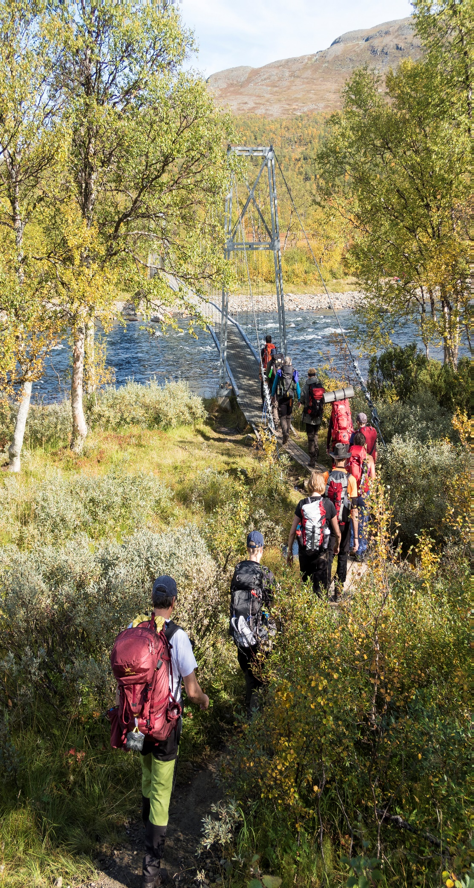 Foto: Gustaf Hellsing/Ikon.

Omvärldsanalys 2022

Omvärlden – i världen och i vårt land
Det är dyster bild som utmålar sig när vi tittar på världsläget. Det är allmänt oroligt på många håll på grund av faktorer som krig, ett tuffare politiskt tonläge i många länder, klimatkatastrofer och stora flyktingströmmar där man rör sig utanför sitt land och även internflyktingar som rör sig inom sitt eget land. 2021 var 83,9 miljoner människor på flykt enligt FN:s flyktingorgan UNHCR. 2022 är siffran än högre.
En särskilt omvälvande händelse under vintern 2022 är Rysslands invasion av Ukraina som lett till EU:s sanktioner mot Ryssland, en ekonomisk nedgång, höjda el- och drivmedelspriser, ökad inflation och ökade räntor har gett höjda priser på råvaror - allt detta har ökat de svenska hushållens kostnader och det finns en oro hos många hur man ska klara sin ekonomi under kommande år. Enligt Novus undersökning i augusti 2022 svarar 75% av svenskarna att de är ganska eller mycket oroliga för inflationens påverkan på ekonomin.
I och med utvecklingen mellan Ryssland och Ukraina rustar flera europeiska länder upp sitt försvar och Sverige likaså. Politiska partier har föreslagit att återinföra den allmänna värnplikten.
Även coronapandemin har fått oss att känna sårbarhet under lång tid. Trots att sjukdomen inte längre anses vara samhällsfarlig finns en oro för nya pandemier hos svenska folket.
Under våren 2022 har vi fått upplevt otrygghet i och med händelser kring vårt sökta Natomedlemskap, som kränkningar av vårt luftrum och att Turkiet motsatt sig vår ansökan.
Det ökade gängvåldet med dödsskjutningar och nu även dödliga attacker på våra skolor är händelseutvecklingar som väcker oro hos yrkesgrupper som lärare men även hos allmänheten.
Omvärlden – i våra kringliggande kommuner
I norra Norrland pågår 2022 en historiskt grön omställning och industrisatsning där Piteå och Boden tillsammans med Luleå är del av den stora samhällsomvandlingen. 1 000 miljarder kronor investeras till ny teknik och nya arbetssätt.
I Piteå kommun görs stora miljösatsningar vad gäller vindkraft, Luleå har hamnat på världskartan då SSAB är föregångare inom hållbarhet genom att sträva efter att kunna producera fossilfritt stål senast 2026. I Boden byggs världens största produktionsanläggning för grönt stål där produktionen ska vara i gång 2024. Utmaningen i denna gröna omställning är att hitta de 10 000 personer som behöver rekryteras som ny arbetskraft.

KOMMUNEN SOM HELHET
Vid utgången av 2021 hade Luleå kommun 78 867 invånare. År 2020 var det enda året sedan millennieskiftet där fler avlidna registrerades än antal nyfödda, medan 2021 kan utifrån ett historiskt perspektiv räknas som ett normalår, men befolkningsökningen har varit relativ dessa två år.
De största arbetsgivarna inom kommunen är (i stigande ordning) SSAB, Luleå tekniska universitet, Region Norrbotten och Luleå kommun. Tidigare har Luleå beskrivits som en industristad men idag är det tjänstesektorn som står för merparten av arbetstillfällena samtidigt som tillverkningsindustrin krymper. Under de kommande åren förväntas dock industrisatsningarna öka i och med den gröna omställningen.

Kommunen växer – och bygger nytt på Kronan och Hertsöheden
Kommunens folkmängd förväntas öka med ungefär 800 personer per år (totalt cirka 8 300 personer fram till 2031 medborgare per år.
I nuläget är det bostadsbrist, men bostadsbyggandet förmodas nå de högsta nivåerna under åren 2023-2024. Effekterna av kriget i Ukraina måste dock tas i beaktande; bristen på virke, cement och de allmänt skenande byggkostnaderna kan ha en dämpande effekt.
Stadsdelen Kronan fortsätter att växa. Idag (2022) bor det ca 510 personer i Kronandalen, detta i de flerbostadshus som är klara. 144 personer bor i det vård och omsorgsboende som är byggt på platsen. I närområdet kopplat till Kronandalen bor ca 2 200 personer.
Kommunen planerar att stadsdelen ska vara fullt utbyggd år 2030 – med 7 000 boende på området.
Mellan Björkskatan och Bensbyn har områdena Hällbacken och Dalbo bebyggts med huvudsakligen småhus. Områdena tillhör Nederluleå församling, men är en del av samma skolupptagningsområde som bostadsområdet Björkskatan.
Kommunen planerar även inför att förtäta och bygga Luleå centrum på höjden.
Hertsöheden är ett nytt bostadsområde som planeras i anslutning till befintlig bebyggelse på Hertsön och Lerbäcken där man planerar 1 000-2 000 bostäder.

Församlingens geografiska område
Luleå domkyrkoförsamling är en stadsförsamling som omfattar flertalet av Luleås stadsdelar. Församlingen delas in i dessa tre områden:
Centrum: Centrala Luleå, Östermalm, Bergviken (inklusive Kallkällan och Klintbacken).
Nord: Mjölkudden, Munkeberg, Notviken, Tuna, en del av Karlsvik.
Öst: Hertsön, Kronan, Björkskatan, Lerbäcken, Lulsundet, Lövskatan, Malmudden, Skurholmen, Svartöstaden och Örnäset.
Vid slutet av 2021 var 44 362 människor bosatta inom församlingens geografiska gränser (se Figur 1 med åldersfördelning).

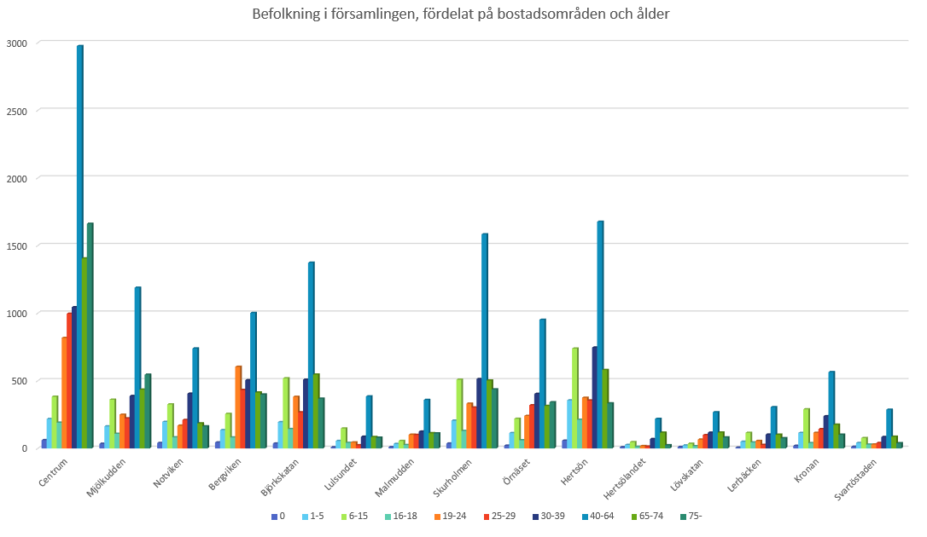
Församlingens uppdrag rör även de människor som under olika delar av dygnet vistas inom församlingen, utan att vara skrivna där.
Cirka 8 700 människor pendlar in till i Luleå för att arbeta men den siffran kan förväntas stiga när/om personal som arbetar vid de nya industrisatsningarna bosätter sig i närliggande kommuner. Men under covidpandemin digitaliserats många arbetsplatser i en större utsträckning än tidigare och när restriktionerna mildrades fortsatte man erbjuda hemarbete till sina anställda i viss utsträckning. Detta kan antas påverka pendlings- och boendebeteendet framöver. I stadens centrum finns även Luleå Gymnasieby, som på dagtid samlar cirka 2 400 gymnasieelever från hela Luleå med omnejd.
Hertsön är fortfarande det barnrikaste området med nära 1 362 barn och ungdomar 0-18 år.

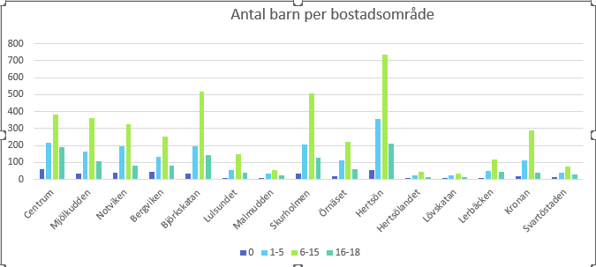

Av de människor som är 65 år och äldre som bor inom församlingen, är den största andelen (31,45% det vill säga 3 066 personer) bosatta i centrum.

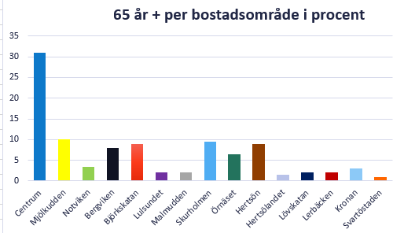

Det finns 12 vård- och omsorgsboenden i församlingen, varav ett nyöppnat på bostadsområdet Kronan som har en avdelning med finsk- och meänkielitalande personal., en gymnasieby, 14 grundskolor och en grundsärskola. Av de 25 förskolorna är Charlottendals förskola tvåspråkig i meänkieli, samiska och finska (källa Luleå kommun). Det finns också en öppen mötesplats för barn och föräldrar i centrum samt 4 särskilda boenden för 172 ukrainska flyktingar. Dock finns det inte längre några boenden för ensamkommande asylsökanden.
Församlingen samverkar fortsatt med de inomkyrkliga väckelserörelserna Evangeliska fosterlandsstiftelsen (EFS) och Luleå Fridsförbund som finns inom församlingens geografiska område. Församlingen har även ekumeniska samarbeten med frikyrkor och samfund inom församlingen.
Med rötterna i ett annat land
I Luleå kommun bor det totalt 13 309 sverigefinländare varav 7 604 i Luleå domkyrkoförsamling (resterande i Nederluleå och Råneå).
Luleå kommun ingår i finskt förvaltningsområde sedan 2013, vilket innebär att kommunen har en särskild skyldighet att skydda och främja det finska språket och sverigefinländarnas möjligheter att behålla och utveckla sin kultur i Sverige.
Sedan februari 2018 är Luleå kommun ett förvaltningsområde för även meänkieli och samiska.
Under 2022 har kommunen tagit emot 71 kvotflyktingar från länder som Etiopien, Kongo och Gambia, Syrien och Afghanistan. I siffran ingår även de anläggningsflyktingar som kommit till kommunen från andra anläggningar i landet.
Fram till augusti sista augusti 2022 hade Luleå kommun tagit emot 242 personer, över 100 av dessa är barn under 18 år.
På grund av stundande riksdagsval i september 2022 är det svårt att förutsäga beräknat antal flyktingar som Luleå kommun ska ta emot under kommande år.
Det finns 10 stadsdelar och tre samlande byar i Luleå kommun. Sedan 2016 har det skett en ökning och nu är det drygt två tredjedelar av dessa områden som har en ökad mångfald bland invånarna. Det är generellt en högre andel utrikesfödda i stadsdelarna jämfört med de samlande byarna. Porsön har högst andel födda utomlands med 23% och Antnäs har den
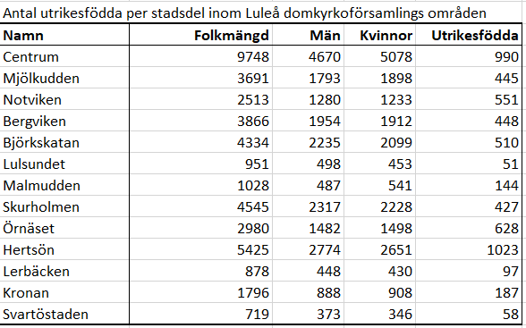
lägsta andelen med 3,9%. Totalt i Luleå kommun varierar andelen utrikesfödda i stadsdelar och samlande byar mellan 3,9 och 23,4 procent. I Luleå domkyrkoförsamling har Örnäset och Hertsön flest utrikesfödda invånare med drygt 1 100 personer i respektive område.

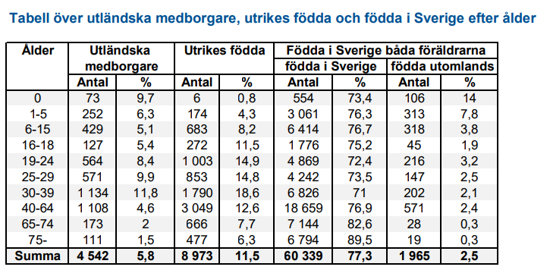

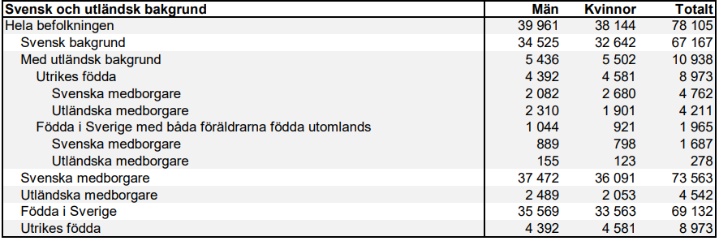
SOCIOEKONOMISKA FÖRHÅLLANDEN
Det finns stora diakonala behov och utmaningar över hela församlingen.
Följderna av kriget i Ukraina har bidragit till en ekonomi i gungning i stora delar av vårt närområde. Då räntor, el-, mat-, drivmedelspriser rusat i höjden kan man ana en oro kring att klara sin försörjning bland de socioekonomiskt utsatta.
Det är långa köer till BUP, barn och ungdomspsykiatrin i Region Norrbotten och endast 7% får komma på ett första besök på Sunderby sjukhus inom vårdgarantitiden som är 30 dagar familjer vänder sig allt oftare till diakonin i församlingen. Spelmissbruk, ensamhet och mobbing är ofta återkommande ämnen som tas upp i samtalen med diakonerna.
I Luleå kommuns jämförelse av bostadsområden inom församlingen ser man att områden som Hertsön, Tuna, Malmudden och Örnäset utmärker sig med höga ohälsotal, hög arbetslöshet och hög andel med ekonomiskt bistånd samt utrikesfödda.
Luleåborna har en bättre genomsnittlig hälsa än resten av norrbottningarna. Men jämför man mot hela riket så mår Luleåborna sämre.
Både den fysiska och psykiska ohälsan har ökat. Övervikt är det största fysiska hälsoproblemet. När det gäller den psykiska ohälsan har Luleå nu lika höga siffor som riket. 15% av männen och 19% av kvinnorna har angett nedsatt psykisk hälsa. Kvinnorna i kommunen liksom i resten av landet berättar om en tydlig ökning av oro och ångest.
Trygghet
2019 utförde Luleå kommun sin senaste trygghetsundersökning.
I rapporten Trygghetsundersökning 2019 tillfrågades 3 600 Luleåbor under tidsperioden oktober-november 2018 om bland annat problem och ordningsstörningar i det egna bostadsområdet, utsatthet för brott, allmän oro, konkret otrygghet och synen på polisens lokala arbete. Alla svar vägdes samman till ett trygghetsindex. Ju lägre index desto tryggare. Svarsfrekvensen var 71 procent.
I rapporten summerar kommunen att resultatet av undersökningen visar en positiv utveckling kring tryggheten i Luleå sedan många år tillbaka, Luleå är tryggare än de flesta kommuner och att en betydande minskning av brott och otrygghet har ägt rum under mätperioden.
Polismyndigheten har generellt högt förtroende hos kommuninvånarna. Andelen kritiskt inställda till polisens lokala arbete är mycket låg.
Luleå kommun och polisen har sedan 2020 en samverkansöverenskommelse där kommunen lovat att säkerställa förutsättningar för att införa en beprövad metod för ett systematiskt trygghetsskapande arbete (EST – effektiv samordning för trygghet).
Mellan åren 2020 till 2023 kommer kommunen att fokusera på det trygghetsskapande arbetet och även fokusera på det brottsförebyggande arbetet riktat till ungdomar och tillgänglighetsfrågor gällande missbruk inom alkohol, narkotika, dopning, tobak och spel (Förkortat ANDT-S).

TENDENSER I SAMHÄLLET
Fortsatt sjunkande medlemsantal i Svenska kyrkan
Antalet medlemmar i Svenska fortsätter att minska. År 2021 hade Svenska kyrkan 5 628 067 medlemmar, det vill säga 53,9 % av befolkningen. Det är en minskning med 1,3% från föregående år. Efter kyrkovalet i oktober 2021 lämnade hela 34 000 personer Svenska kyrkan. Men det är en lägre siffra än efter kyrkovalet 2017 då 44 000 gick ur.
Vid utgången av 2021 var 27 162 medlemmar i Luleå domkyrkoförsamling. Per 1 september 2022 är siffran 26 933.
Kyrkbuss 2021 presenterar relation och kontakt till Svenska kyrkan
I november-december genomfördes Svenska kyrkans enkät till allmänheten (Kyrkbuss). Här ställde man frågor till nästan 5 000 personer om deras relation och kontakt med Svenska kyrkan.
I undersökningen framkommer att 30% inte tror på Gud men att 17,5% tror på en högre makt eller kraft. På frågan ”Vad är kristen tro för dig?” svarar 58% att det är ”ett viktigt kulturarv” och att ”vara en god medmänniska” (53,8%). Under det senaste året har 56,2% aldrig bett till Gud eller någon högre makt, 71,2% har aldrig läst Bibeln.
54,2% har aldrig firat gudstjänst eller deltagit i annat religiöst möte. De som svarat att de bett en bön någon gång under de senaste 12 månaderna har gjort det för en vän eller anhörig (51,1%) eller för sin egen skull (50,5%).

Deltagande i samhällsfrågor viktigt enligt undersökningen
Av de som deltagit i gudstjänst eller annat religiöst möte det senaste året har 69,2% deltagit fysiskt i kyrkan medan 14,3% har deltagit i digital form via exempelvis Facebook.
76,9% har under senaste året inte besökt en gudstjänst under påsk, vid skolavslutning, första advent, julaftonsnatten, juldagens morgon eller under julen vid en annan tidpunkt.
De som har sökt information som rör kristen tro har valt att söka via sökmotorer och hemsidor på internet 57,9%, via sociala medier 5,5% och medan 21,5% har vänt sig till en kyrka eller annan religiös lokal.
Av de tillfrågade har 96,6% varit medlemmar i Svenska kyrkan sedan de föddes och 90,3% anger att det är mycket troligt/troligt att man är medlem i Svenska kyrkan även om ett år.
Den största gruppen som väljer att lämna Svenska kyrkan anger skälet att man inte tror på Gud 29,8%, ekonomiska skäl/för dyrt 23,6%, eller att det inte känns meningsfullt 22,2%.
5% anger att de gått ur Svenska kyrkan för att de blivit arg på någon av kyrkans representanter. Av de tillfrågade som inte är medlemmar i Svenska kyrkan anger 80,6% att det inte alls är troligt att de kommer att bli medlemmar under det närmsta året.
På frågan ”När hörde/såg du senast någon från Svenska kyrkan uttala sig i en samhällsfråga?” svarar 67,3% att de hört/sett detta under senast halvåret. 37,6% tycker att Svenska kyrkan ska delta i det offentliga samtalet om samhällsfrågor och då helst lyfta de mest utsatta människornas perspektiv (58,2%).
De som stannar kvar inom Svenska kyrkan anger att de tycker att kyrkan uträttar mycket gott och därför vill man stödja kyrkans arbete. Kulturarvet har stor betydelse.
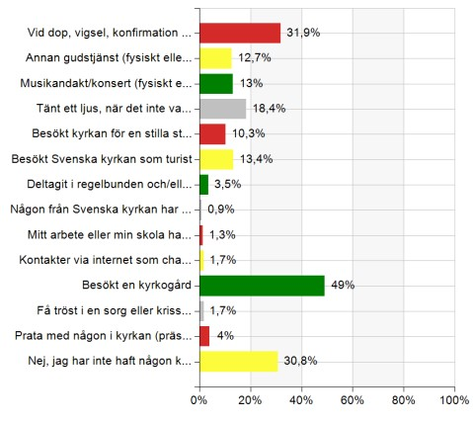
De allra flesta i undersökningen anger att de tillfällen man kommer i kontakt med Svenska kyrkan är när man deltar i kyrkliga handlingar som vigsel, dop eller begravning (31,9%) – eller när man besöker en kyrkogård (49%). Då har man angett ett positivt helhetsintryck (66%) av Svenska kyrkans arbete.

Finns viljan att engagera sig? Och arbeta ideellt?
I en undersökning gjord av forskningsenheten på kyrkokansliet i Uppsala under 2021 svarar 23% av de vuxna kyrkomedlemmarna ja på frågan om de skulle kunna tänka sig ett ideellt engagemang i Svenska kyrkan. Man ser ett ökat intresse för att engagera sig ideellt i församlingen, då främst i den diakonala verksamheten. Under pandemin med dess restriktioner begränsades församlingarnas verksamhet och detta tror man påverkat det ideella engagemanget. Pandemirestriktioner som begränsat församlingarnas verksamhet har också påverkat det ideella engagemanget. När smittskyddrestriktionerna nu mer och mer lyfts och verksamheterna återupptagits står många församlingar inför en stor utmaning att återrekrytera eller nyrekrytera ideella medarbetare. Det långa pandemiuppehållet kommer att ha reducerat antalet ideella, både bland de äldsta som blivit för gamla eller sjuka och bland de yngsta som flyttat för studier och jobb. Behovet av kompetensförsörjning kommer därför att vara stort de närmaste åren, både bland anställd personal som möjliggörare och för ideella som är nya i uppgiften. Inom Luleå stift finns möjlighet till samverkan genom Ideellt forum i arbetet med att möjliggöra ideellt medarbetarskap genom arbetslagsutbildningar. För utbildning och kompetensförsörjning av ideella finns samverkan med SENSUS och folkhögskolor.
Kännedom och uppfattning om Svenska kyrkan
I undersökningen Kyrkbuss 2021 framkommer att uppfattningen om att Svenska kyrkan är ”öppen för alla”, ”finns där för mig när jag behöver”, ”står för gemenskap och fyller en viktig funktion i samhället” stämmer i mycket högg grad/ganska hög grad.
Svenska kyrkan får lägre igenkänning i påståenden som att Svenska kyrkan ”sätter ord på det som är viktigt för mig”, ”hjälper mig att utveckla min kristna tro”, ”vågar säga vad som är rätt eller fel”, ”följer med i tiden”, ”är en stark röst i debatten”.

Oro och polarisering i samhället?
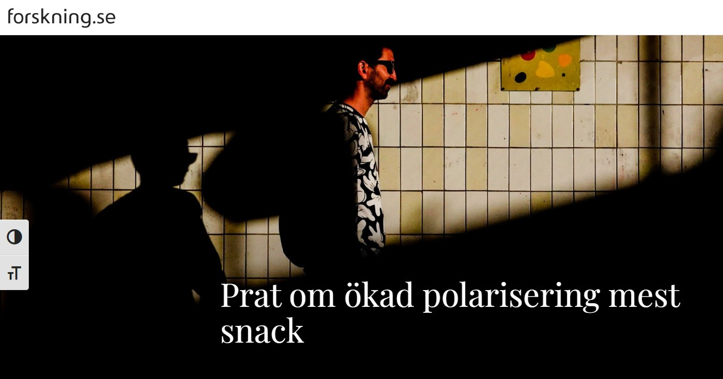
Användningen av begreppet polarisering har ökat trefaldigt de senaste tio åren då ”alla” pratar om polarisering. Uttryck som ”I dessa polariserade tider” har blivit en vanlig inledning till inlägg av olika slag i medier. Men många forskare menar att ordet används felaktigt.
Docent Anamaria Dutceac Segesten vid Institutionen för strategisk kommunikation vid Lunds universitet:
- Ordet används som en inledning eller en kontext för att man ska förstå resten av artikeln.
Därför frågar sig forskare nu om det frekventa användandet av själva uttrycket polarisering kan öka polariseringen?
Polarisering i Sverige, det var ämnet för Demokratirådets rapport 2021. Här framkommer att ”det finns få tecken på att vi i Sverige har en polarisering som hotar att lamslå demokratiska samtal eller processer”.
2021 studerade SNS Demokratiråd polariseringen i medierna, riksdagen, bland partierna och hos medborgarna. Ingen av grupperna visade tecken på någon ökad polarisering enligt rapporten.
Även Henrik Oscarsson, professor i statsvetenskap vid Göteborgs universitet, hävdar att vi inte lever i en polariserad tid och stöder sig mot SOM-institutets datamängder och på Valforskningsprogrammets dataserier; ”Inom politiken märks polariseringen vid konflikter kring migration. Däremot antyder frågor om vilka partier man tycker mycket illa en viss polarisering. Man gillar och ogillar vissa partier mer än andra – det är en växande trend, enligt Henrik Oscarsson. Men ungefär lika många tycker illa om Sverigedemokraterna idag som de som tyckte illa om Vänsterpartiet Kommunisterna i mitten av 1970-talet.”
Även inom Svenska kyrkan diskuteras polarisering. Ärkebiskop Antje Jackelén säger sig vara bekymrad över den, ”särskilt bland moderater”, ökande kritiska hållningen mot Svenska kyrkan som hon anser bidrar till polarisering.
Framtagande: Omvärldsanalysen är gjord under augusti 2022. Beskrivningen har förberetts av kommunikatörerna Alexandra Nyman och Kenny Johansson.
Charlott Rehnman, domprost, och Mona Eriksson, verksamhetsledare, har analyserat och dragit slutsatser i en sammanfattning.
Senast uppdaterad: 2022-09-26

Noter om källor

Barnkonsultation
17 årig tjej
• Dina tankar om gudstjänst?
Tycker om gudstjänsterna på KUL men vanliga på söndagar är oftast rätt tråkiga. Inte för att jag har varit på så många.
• Är du med i någon aktivitet i församlingen? Om ja, vilken?
KUL
• Vad/hur tänker du om den?
Det är kul att träffa kompisar och att träffa nya. Bra att ha en plats att gå till på fredagar.
• Vilka aktiviteter/verksamheter skulle du önska att kyrkan ska erbjuda?
Vet inte
• Vilka människor i samhället ska kyrkan finnas till för, tycker du?
De som har det svårt. Ungdomar som har det jobbigt med psykisk ohälsa men även oss andra ungdomar
• Har du förslag på hur kyrkan ska göra för att hjälpa?
KUL är bra för hit får man komma som man är
• Hur kan kyrkan försvara människors rätt till det goda livet?
Vet inte
• På vilket sätt skulle kyrkan kunna sprida sitt budskap till människor om
att människan är älskad av Gud.
De som jobbar i kyrkan måste visa det i sitt sätt att vara. Så som på KUL när man känner sig välkommen så som man är
16 årig tjej
• Dina tankar om gudstjänst?
Vet inte riktigt. Det är härligt med de vi hade på konfaträffarna, de korta på kvällarna.
Jag tycker om när man får tända ljus och skriva lappar som vi gör på KUL.
• Är du med i någon aktivitet i församlingen? Om ja, vilken?
KUL och ledarkurs
• Vad/hur tänker du om den?
Bra att få gå ledarkurs för jag vill gärna bli konfirmandledare. KUL är jag på för där är även mina kompisar och vi har roligt där.
• Vilka aktiviteter/verksamheter skulle du önska att kyrkan ska erbjuda?
Vet inte
• Vilka människor i samhället ska kyrkan finnas till för, tycker du?
Alla, i alla fall alla som vill
• Har du förslag på hur kyrkan ska göra för att hjälpa?
Bra att det finns saker för olika åldrar och att man får komma vem man än är och hur man än mår.
• Hur kan kyrkan försvara människors rätt till det goda livet?
Att kämpa för rättvisa och att alla ska få det man behöver. Hjälpa dem som mår dåligt.
• På vilket sätt skulle kyrkan kunna sprida sitt budskap till människor om
att människan är älskad av Gud.
Kanske vara mer ute på stan och berätta. Men det kanske inte människor på stan gillar. (Spontan kommentar)
Visa det för dem ni möter i konfagrupper och sånt.
10-årig tjej
• Dina tankar om gudstjänst?
Vet inte.
• Är du med i någon aktivitet i församlingen? Om ja, vilken?
Ja, EP.
• Vad/hur tänker du om den?
Det är bra!
• Vilka aktiviteter/verksamheter skulle du önska att kyrkan ska erbjuda?
Jag kommer inte på.
• Vilka människor i samhället ska kyrkan finnas till för, tycker du?
Vad är det för frågor? Folk som tror på Gud!
• Har du förslag på hur kyrkan ska göra för att hjälpa?
Nej.
• Hur kan kyrkan försvara människors rätt till det goda livet?
Ja, jag vet inte.
• På vilket sätt skulle kyrkan kunna sprida sitt budskap till människor om att människan är älskad av Gud?
På det här sättet, att stå här ute och prata med folk!

Beskrivning
I kartläggningen beskrivs barns och ungas situation i allmänhet i ert område, men hur ser det ut i församlingens riktade verksamhet till barn och unga? Vad finns och vad saknas?
Liten och stor finns från och med hösten 2022 på fyra bostadsområden i församlingen. Under våren 2022 var det välbesökt på de tre platser där det då fanns på.
Efter Plugget, som är en verksamhet för barn i åk 4 och uppåt, har funnits på Mjölkudden och Hertsön. Dit har det kommit många barn. På Örnäset har vi saknat en sådan grupp och startar därför upp Efter Plugget under hösten 2022.
Ungdomsgruppen KUL har vi i EFS lokaler i stan och dit kommer ungdomar från hela Luleå.
På mötesplatsen på Örnäset har det börjat komma några kvinnor från Ukraina som också har med sig sina barn. Då har verksamheten anpassats så att barnrummet har blivit upplåst och barnen kan få saker att leka med.
Ledarkurs för ungdomar har vi i samarbete med Nederluleå församling, EFS och Älvsby folkhögskola.
Konfirmangrupper har vi olika inriktningar att välja på.
Hur har vi arbetat i kartläggningen (metoder). Har vi konsulterat barn? Vilka barn har deltagit och hur har förutsättningarna varit?
Vi har frågat några ungdomar de frågor som fanns i vägledningen. Detta var ungdomar som också finns i vår ungdomsverksamhet och ett barn från Efter plugget
Finns det intressekonflikter mellan olika barns behov?
Inget som vi har kunnat uttyda eller anat på annat sätt
Gällande lagstiftning – vilken lag gäller? (Har till exempel det asylsökande barnet rätt till skolgång?)
Denna fråga har vi tyvärr inte undersökt
Hur förhåller sig den föreslagna FIN till barnkonventionens artiklar, speciellt de fyra artiklarna som utgör ett ramverk för tolkningen av samtliga artiklar.
Eftersom vi inte har sett den föreslagna FIN än så är det lite svårt att svara på. Men när vi ser på våra verksamheter så upplever vi ändå att vi gör det bästa vi kan för att efterleva detta.
Artikel 2 – Inget barn ska diskrimineras
Alla barn och ungdomar är välkomna till våra verksamheter. Helst i ungdomsgruppen kan vi se att detta är en viktig och aktuell fråga. Flera av våra ungdomar pratar om dessa frågor ofta och tycker att det är skönt att de kan komma oavsett kön, sexuell läggning, ursprung, bakgrund mm. Det samtalas ofta om detta under våra fredagskvällar.
Artikel 3 – Barnets bästa i främsta rummet.
Här är det vi som arbetar med dessa grupper som måste se till att vi är lyhörda och anpassningsbara. Vi måste också komma ihåg att ta upp denna fråga när vi tänker göra om och göra ändringar.
Artikel 6 – Barns rätt till liv och utveckling
Våra verksamheter för barn och unga ska ha ett brett innehåll. Det ska finnas rörelse, undervisning, andakter mm. Och det upplever vi att det gör.
Artikel 12 – Barns rätt till deltagande och inflytande
I ungdomsgruppen bjuds alla som vill in till att vara med och påverka programmet. Vi lägger upp teman utifrån deras önskemål. De har fått vara med och tycka till om vilka dagar som passar att ha ungdomsgrupp, vad innehållet ska vara och de är även med och håller i olika bitar av programmet själva.

Analys
De ungdomar vi har frågat tycker att det är bra verksamhet som vi har. Vi borde ha frågat fler barn och ungdomar som inte redan finns i vår verksamhet men det har vi tyvärr inte gjort.
I vår FIN står det att det finns verksamhet för de flesta åldrar. Efter Plugget bjuder in barn i åk 4–6. För lågstadiet, 6–10 år har vi Söndagsskola som också gör uppehåll under hösten och så finns det barnkörer för den åldern. Det finns alltså ingen gruppverksamhet typ Efter Plugget för dem.
I vissa områden är det långt från skolorna till våra församlingsgårdar vilket kan innebära att det är svårt för barnen att ta sig till gruppverksamhet.
För att se till barnets bästa så måste vi löpande prata med barnen och ungdomarna om hur de vill har det, vad de vill göra i de grupper som vi erbjuder och också vara lyhörda för om det kommer andra önskemål och se hur vi kan anpassa oss efter detta.
Våra grupper har varierande innehåll. Efter Plugget är ute mycket och stimulerar så barnet fysiska utveckling. Vi tycker också att det är viktigt att vi har någon typ av undervisning/andakt varje gång och på så sätt styrka den andliga utvecklingen.
Vi som jobbar i dessa grupper måste tänka på att se varje barn/ungdom, att bekräfta dem och låta dem vara så som de är för den psykiska och sociala utvecklingen.
Framtagande: Barnkonsultationerna är gjord under maj-juni 2022 av Karin Belinki-Jonsson och Anna Hoffer -Alatalo, Charlott Rehnman, domprost, och Mona Eriksson, verksamhetsledare, har analyserat och dragit slutsatser i en sammanfattning.
Senast uppdaterad: 2022-09-26

Sveriges regering
Folkhälsomyndigheten
Göteborgs universitet, SOM-undersökning aug 2022
Lärarförbundet, undersökning 2022
Sifo 2021
Länsstyrelsen
Sveriges regering
Arbetsförmedlingen
Luleå kommun befolkningsprognos 2022-2031
Regionfakta
Luleå kommun befolkningsprognos 2022-2031
Luleå kommun
Luleå kommuns befolkningsstatistik
SCB, Statistiska centralbyrån
Luleå kommun
SCB 2018
Luleå kommun 2022
Vision Luleå 2040
SKR, Sveriges kommuner och regioner juli 2022
Den sociala kompassen, Luleå kommun 2019
Trygghet och hälsa, Luleå kommun 2021
Svenska kyrkan statistikdatabas 2021
Forskning.se 31 aug 2022
Källa Sveriges radio P1 mars 2022

